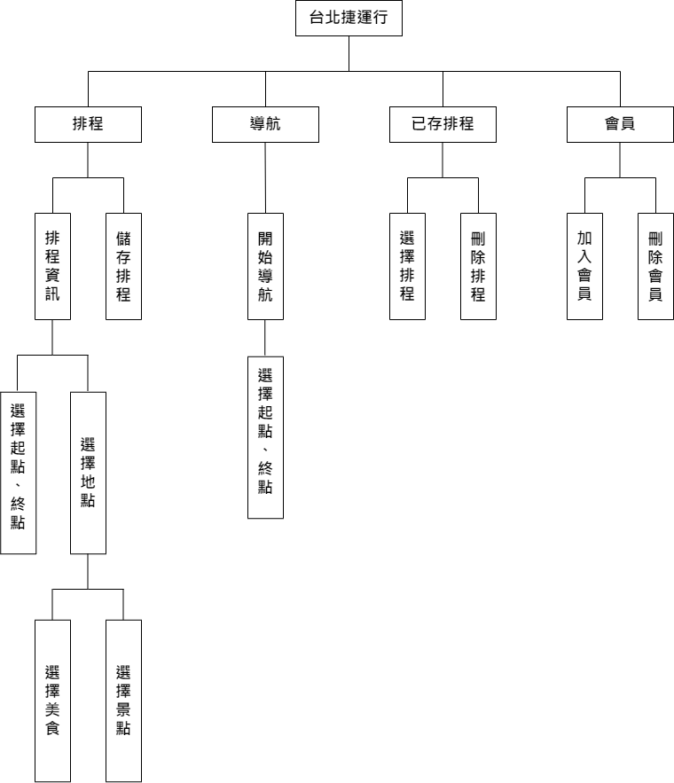功能分解圖（Functional decomposition diagram）